**Тема 3. Строки. Байты. Файлы (ИСР)**

**Задание 3.2**

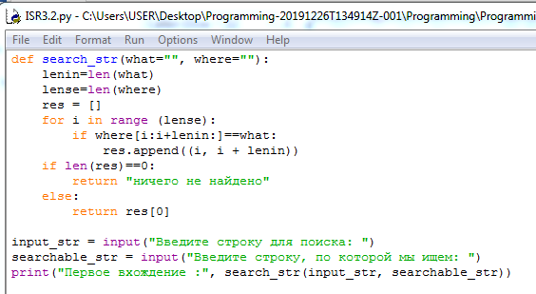

**Результат**

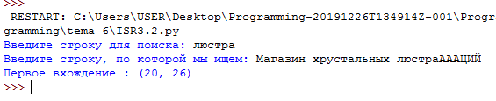

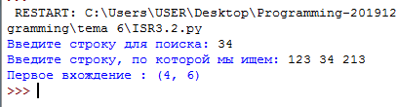

**Задание 3.3**

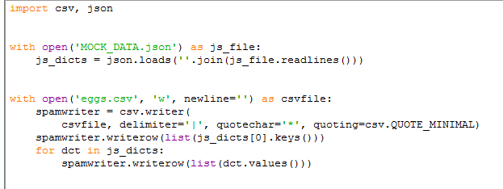

**Результат:**

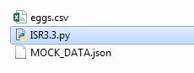

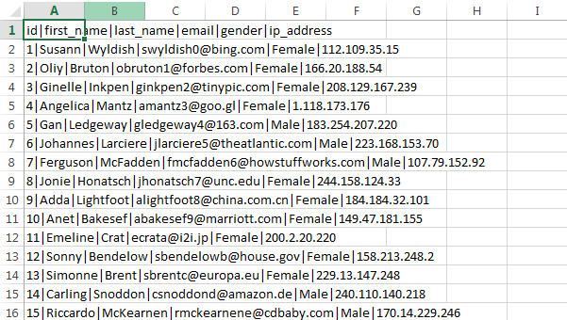

**Задание 3.4**

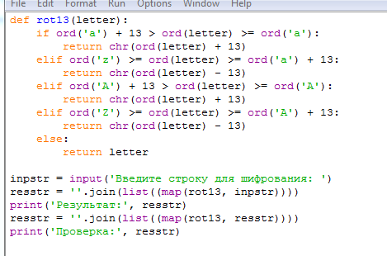

**Результат:**

